Лабораторная работа №7. Хранение данных. Настройки и внешние файлы.
Цель работы
Изучить инструменты хранения данных, а также работу с внешними файлами.
Теоретические сведения
Варианты взаимодействия с сервером
  - Сокеты
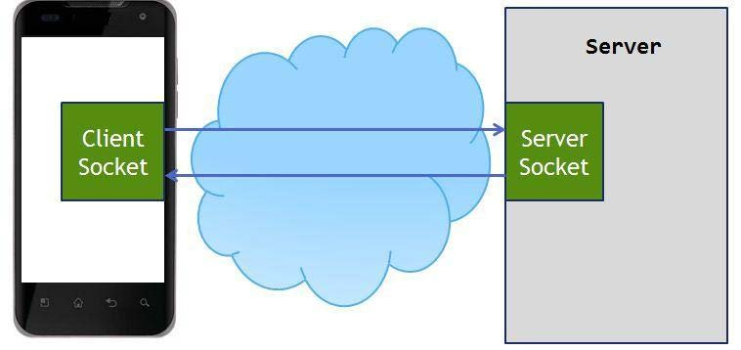
Рис. 1. Схема взаимодействия клиентского сокета с серверным Используется в приложениях, где важна скорость доставки сообщения,
важен порядок доставки сообщений и необходимо держать стабильное соединение с сервером. Такой способ зачастую реализуется в мессенджерах и играх.
  - Частые опросы
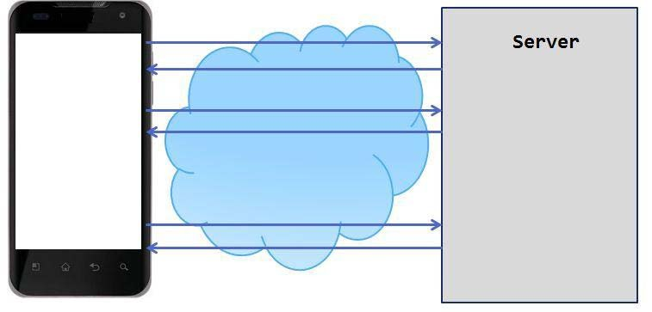
Рис. 2. Схема реализации частых опросов
Клиент посылает запрос на сервер и запрашивает новые данные. Сервер отвечает на запрос клиента и отдает все, что у него накопилось к этому моменту.
  - Длинные опросы
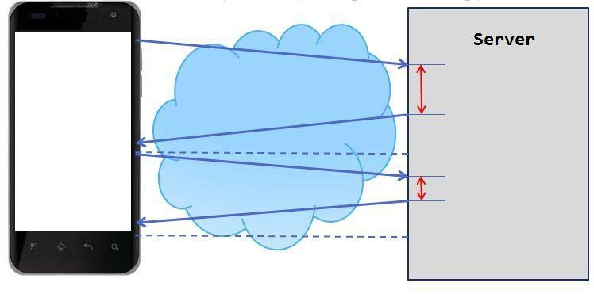
Рис. 3. Схема реализации длинных опросов
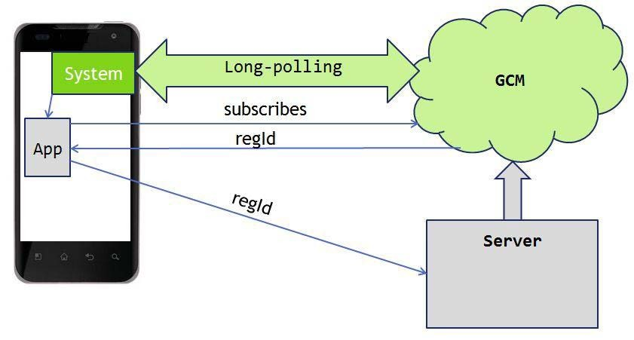
Рис. 4. Механизм реализации длинных опросов Метод длинных опросов
- Реализация этого подхода достаточно сложна на мобильном клиенте в первую очередь из-за нестабильности мобильного соединения.
- При данном подходе расходуется меньше трафика, чем при обычном polling’e, т.к. сокращается количество установок соединений с сервером.
- Механизм long polling, или пуш-уведомлений (push notifications), реализован в самой платформе Android. (ваше приложение подписывается у сервиса Google Cloud Messaging (GCM) на получение пуш-уведомлений)
Взаимодействие с сервером является одним из неотъемлемых возможностей многих мобильных приложений. Приложение может получать данные с сервера, или, наоборот, отправлять некоторые данные. Но чтобы взаимодействовать с сервером, необходимо подключение к сети, которое не не всегда может быть доступно в силу тех или иных причин. С помощью специального класса Connectivity из пакета Xamarin.Essentials, который добавляется в проект Xamarin Forms по умолчанию, мы можем проверить подключение к интернету.
Платформы имеют ряд ограничений при работе с сетью, которые нам надо учитывать. В частности, для получения состояния сети в Android, надо задать соответствующие разрешения. Для этого перейдем в проекте для Android к папке Properties, откроем файл AssemblyInfo.cs и добавим в него следующую строку:
[assembly: UsesPermission(Android.Manifest.Permission.AccessNetworkState)]
Либо также в проекте для Android и также в папке Properties мы можем добавить в файл AndroidManifest.xml в узел manifest строку:
<uses-permission android:name="android.permission.ACCESS_NETWORK_STATE" />
Для проектов для iOS и UWP никаких изменений не требуется.
Какой функционал предоставляет класс Connectivity? Прежде всего с помощью свойства Connectivity.NetworkAccess он позволяет проверить наличие доступа к сети. Это свойство представляет перечисление NetworkAccess, которое определяет следующие значения:
- Internet: есть подключение к интернету
- ConstrainedInternet: есть ограниченный доступ, для которого требуются учетные данные
- Local: имеется доступ только к локальной сети
- None: доступ к сети отсутствует
- Unknown: невозможно определить состояние подключения
Таким образом, с помощью данного перечисления мы можем проверить состояние подключения:
var current = Connectivity.NetworkAccess;
if (current == NetworkAccess.Internet)
{
// некоторые действия
}
Пример

using System;
using Xamarin.Forms;
using Xamarin.Essentials;
using System.Linq;

namespace HelloApp
{
public partial class MainPage : ContentPage
{
Label connectionStateLbl;
public MainPage()
{
connectionStateLbl = new Label
{
FontSize = Device.GetNamedSize(NamedSize.Large, typeof(Label)),
HorizontalOptions = LayoutOptions.Center,
VerticalOptions = LayoutOptions.Center,
};
Content = new StackLayout
{
Children = { connectionStateLbl}
};

Connectivity.ConnectivityChanged += Current_ConnectivityChanged;
}

protected override void OnAppearing()
{
base.OnAppearing();
CheckConnection();
}
// обработка изменения состояния подключения
private void Current_ConnectivityChanged(object sender, ConnectivityChangedEventArgs e)
{
CheckConnection();
}
// получаем состояние подключения
private void CheckConnection()
{
if(Connectivity.NetworkAccess == NetworkAccess.Internet)
{
connectionStateLbl.Text = "Доступные типы подключений:\n";
var profiles = Connectivity.ConnectionProfiles;
foreach (var profile in profiles)
{
connectionStateLbl.Text += $"{profile.ToString()} \n";
}
}
else
{
connectionStateLbl.Text = "Подключение отсутствует";
}
}
}
}
На странице определена метка, которая будет выводить информацию о подключении. Если полноценного подключения к интернету нет, выводим одно сообщение:
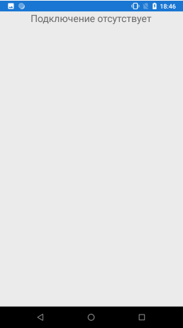
Рис. 5. Сообщение об ошибке подключения
При наличии доступа к сети будут отображаться все доступные типы подключения:
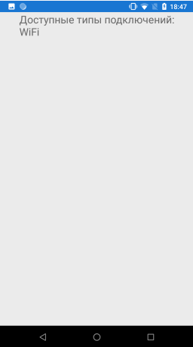
Рис. 6. Сообщение с выводом доступных типов подключения
Задание
Разработать мобильное приложение, позволяющее пользователю асинхронно скачивать файлы с внешнего файлового хранилища. Пользователь указывает имя файла, который необходимо скачать (на сервере выделена папка, в которой выполняется поиск запрашиваемых файлов). Если файл найден в папке выполняется его скачивание, если нет, то пользователю выводится сообщение об ошибке.
Скачанные файлы должны храниться на устройстве в папке, создаваемой при первом запуске приложения (путь до папки и ее название определите самостоятельно).
После окончания загрузки файла должна становиться доступной кнопка «Смотреть» и кнопка «Удалить».
При нажатии на кнопку «Смотреть» должно происходить открытие сохраненного на устройстве файла. Предусмотреть ошибку, если на устройстве не установлено приложение, открывающее файлы данного расширения.
При нажатии на кнопку «Удалить» загруженный файл должен удаляться с устройства.
При запуске приложения пользователю должно выводиться всплывающее полупрозрачное уведомление (popupWindow), с краткой инструкцией по использованию приложения (можете написать случайный текст), чекбоксом «Больше не показывать» и кнопкой «ОК».
Если чекбокс был отмечен и нажата кнопка ОК, необходимо произвести сохранение данного параметра используя SharedPreferences. При следующем запуске приложения производить проверку параметра, и не выводить всплывающее сообщение, если чекбокс был отмечен.

